03 ноября 2021 года (среда)
группа 2СТМ
Преподаватель: Сафонов Юрий Борисович – адрес эл. почты: piligrim081167@mail.ru и сообщество «МДК 01.02 ТО и ремонт автомобилей» в социальной сети «ВВконтакте» https://vk.com/club207453468

Лекции по: МДК.01.02 Техническое обслуживание и ремонт автотранспорта ПМ. 01 Техническое обслуживание и ремонт автотранспорта
Раздел 1. Техническое обслуживание и ремонт автомобилей
Тема 1.20
Техническое обслуживание кузовов.

Методическая цель: Усовершенствовать методику преподавания нового материала, используя педагогику сотрудничества и активизации познавательного интереса студентов.

Учебная цель: Ознакомить студентов с содержанием МДК.01.02 Техническое обслуживание и ремонт автотранспорта, с общими сведениями о современных методах технического обслуживания и ремонта автомобильного транспорта.
Воспитательная цель: Вызвать интерес к использованию на практике полученных теоретических знаний по МДК.01.02 Техническое обслуживание и ремонт автотранспорта.

Лекция № 59 (занятие № 79)
Вопросы к изучению:
1.Перечень работ, выполняемых при различных видах ТО кузовов и дополнительного оборудования, и порядок их выполнения.

2. Инструмент для кузовного ремонта.

Содержание лекции:
1. Перечень работ, выполняемых при различных видах ТО кузовов и дополнительного оборудования, и порядок их выполнения.

Помимо внешнего ухода (мойка, уборка), выполняемого ежедневно, при техническом обслуживании кузовов и кабин производят ряд работ. При ЕО выявляют наружные повреждения, проверяют комплектность оборудования и состояние кабины, стекол, зеркал заднего вида, противосолнечного козырька, оперения, номерных знаков, исправность замков дверей, запорного механизма опрокидывающейся кабины, запоры бортов платформы, капота двигателя. Во время ТО-1 выполняют те же работы, что и при ЕО, но более тщательно проверяют состояние всего оборудования кабины. Второе техническое обслуживание помимо работ, входящих в ТО-1, включает контрольные, крепежные и регулировочные работы. У автомобилей с деревянной платформой проверяют ее крепление к раме; контролируют состояние брусьев, пола и бортов (отсутствие поломок деревянных деталей), а также действие запорных устройств.
При ЕО кузовов и кабин проверяют состояние дверей, платформы, стекол, зеркал заднего вида, противосолнечных козырьков, оперения, номерных знаков, механизмов дверей, запорного механизма опрокидывающейся кабины, запоров бортов платформы, капота, крышки багажного отделения, заднего борта автомобиля-самосвала и механизма его запора. Автомобиль моют, сушат. При необходимости выполняют санитарную обработку, уборку салона, очистку обивки спинок и подушек сидений.
При ТО-1 кроме операций, предусмотренных ЕО, проверяют действие запорного механизма, упора - ограничителя и страхового устройства опрокидывающейся кабины, а также исправность замков, петель и ручек дверей. Проверяют и при необходимости подтягивают крепления платформы к раме автомобиля, крыльев, подножек и брызговиков. Места поверхности кузова, кабины или платформы, подвергнутые воздействию коррозии, зачищают, на них наносят защитное покрытие.
При ТО-2 выполняют все операции ТО-1. Дополнительно проверяют состояние и крепление механизмов и деталей опрокидывающейся кабины, уплотнителей дверей и вентиляционных люков, действие систем вентиляции и отопления. При необходимости устраняют неисправности. Особенно тщательно контролируют состояние антикоррозионных защитных покрытий и окраску кузова или кабины.
СО включает весь комплекс операций ТО-2, работы по защите кузова или кабины от коррозии и работы, связанные с проверкой состояния уплотнений дверей и окон и исправности системы отопления, а также с установкой утеплительных чехлов на автомобиль.

2. Инструмент для кузовного ремонта.

Кузовной ремонт — это одна из самых сложных и ответственных разновидностей работ по устранению неисправностей автомобиля. Здесь важна точность и аккуратность, поэтому от вас потребуются не только специальные знания в этой области, но и определённые навыки во владении инструментом и в обработке материалов.
По сути, это технологический процесс правки кузова автомобиля. Он бывает двух видов:
- полным;
- локальным.
Полный ремонт необходим, если машина попала в аварию, и требуется серьёзное исправление геометрии кузова с заменой некоторых его частей.
Локальный ремонт подразумевает исправление более мелких неисправностей.
Это могут быть следующие операции:
- исправление вмятин;
- восстановление повреждений лакокрасочного покрытия;
- ремонт бамперов и деталей из пластика.
Очевидно, что для работ такого плана вам будет необходимо специальное оборудование. Специалисты используют в таких случаях инструмент для кузовного ремонта и специальные приспособления, которые делают возможным выполнение операций и упрощают операции с машиной. Давайте рассмотрим, каким бывает кузовной инструмент, и для чего конкретно он служит.

Стапель
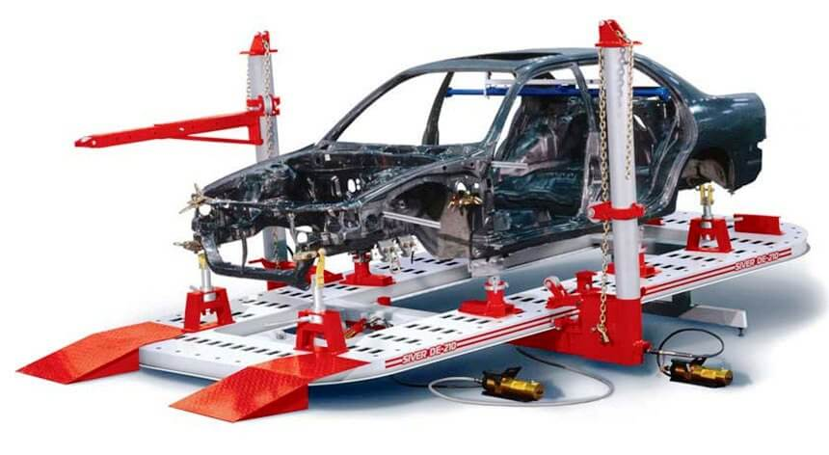
Стапель предназначен для восстановления геометрии кузова
При столкновении или наезде на препятствие у автомобиля могут возникать различные нарушения геометрии кузова. Они требуют грамотной правки — машина с неправильной геометрией плохо подаётся управлению, и велик риск возникновения новой аварийной ситуации.
Для правки геометрии кузова применяется кузовной инструмент, который называют стапелем. При помощи системы фиксации одних частей и нагрузки на другие части машины происходит выправление дефектов. Стапель оборудован специальными гидравлическими приспособлениями для нагрузки и силовыми захватами для фиксации.
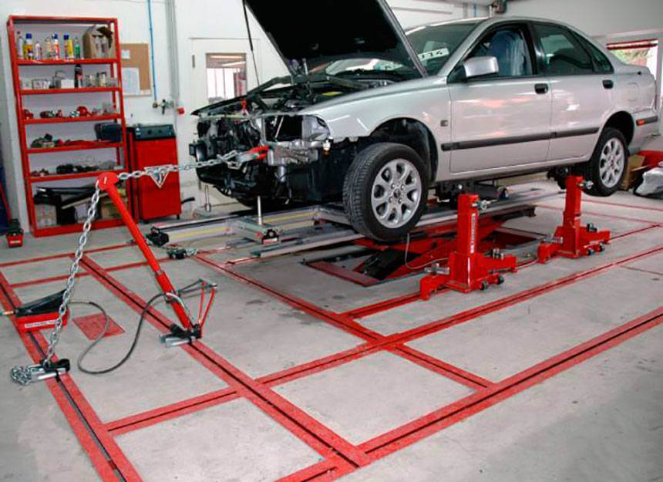
Cтапель напольный Blackhawk Korek
Есть следующие разновидности стапелей:
- напольный — наиболее дешёвая разновидность. Он состоит из рельсов, вмонтированных в пол, анкеров и стоек. Позволяет использовать занимаемую площадь для других задач, когда в нём нет необходимости;
- платформенный — это эстакада с трапом для въезда и рельсами. Он может использоваться для самых сложных разновидностей правки, однако он требует под себя большой площади в помещении;
- рамный — очень удобен для правки несложных дефектов. Не занимает много места и очень эффективен.

Гидравлика для рихтовки
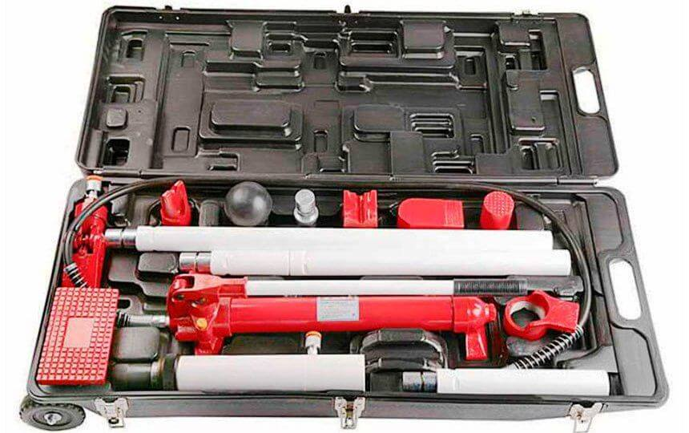
Набор гидравлического инструмента в специальном кофре
Гидравлика — это инструмент для кузовного ремонта, который помогает выполнению работ по рихтованию. Набор состоит из гидравлического насоса, различных насадок и удлинителей. Такие наборы различаются по тоннажности.

Рихтовочные инструменты
Суть работ по рихтовке заключается в том, что детали возвращают первоначальный вид. Иначе говоря, это разнообразные методы правки элементов автомобиля. Для выполнения работ подобного рода у вас в арсенале должны быть следующие инструменты:
Набор молотков для рихтования:
  - с выпуклыми бойками круглой и квадратной формы;
  - с плоским круглым и выпуклым квадратным бойками;
  - с плоскими бойками (также круглыми и квадратными);
  - с выпуклым круглым и плоским квадратным бойками;
  - с выпуклыми плоским и круглым бойками большого размера.
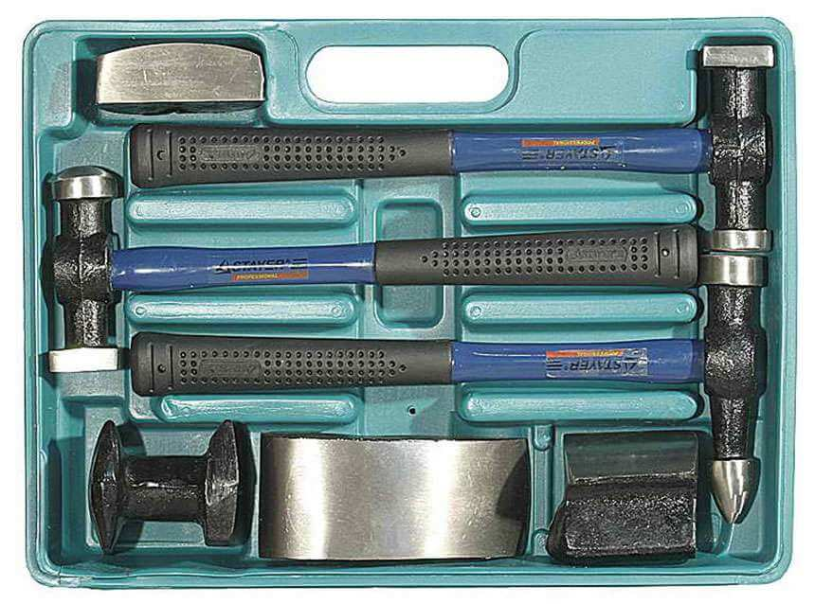Набор рихтовочных молотков для кузовного ремонта
- Безынерционный молоток
- Молоток из резины.
- Молоток вакуумного типа с насадками в виде присосок.
- Правка для рихтования — инструмент изогнутой формы с острой рабочей кромкой.
- Киянка с бойком цилиндрической формы из:
  - дерева;
  - резины.
- Ложки:
  - рихтовальная;
  - универсальная;
  - для вытягивания;
  - выпуклая;
  - упругая ударного типа.
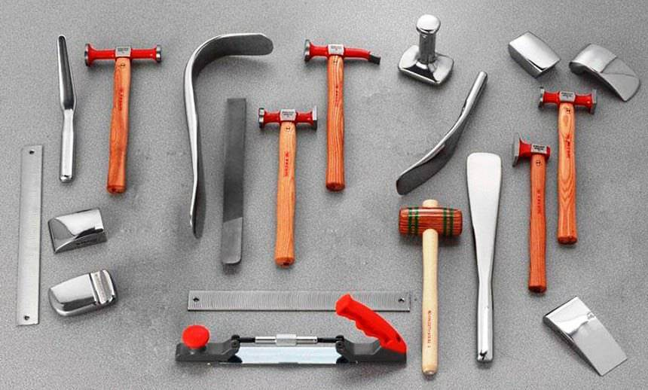 Рихтовочные ложки и ударные полотна
- Стержни фигурной формы.
- Ударные полотна.
- Наковальня. Может быть небольших размеров. Это необходимый инструмент для выправления вмятин.
- Машинка для шлифования. Применяется для устранения царапин и сколов, избавления от очагов коррозии и прочих операций подобного типа.
- Сварочный аппарат. Вполне вероятно, что вам понадобится варить металлические элементы. Использование сварочных аппаратов требует определённого опыта и знаний — учтите это.
- Домкрат. Это устройство можно найти в комплекте у каждого автолюбителя. Он понадобится для поднятия и поддержки автомобиля как в полевых условиях, так и в мастерской. Существуют разные виды домкратов:
  - реечный;
  - подкатной;
  - рычажно-винтовой.
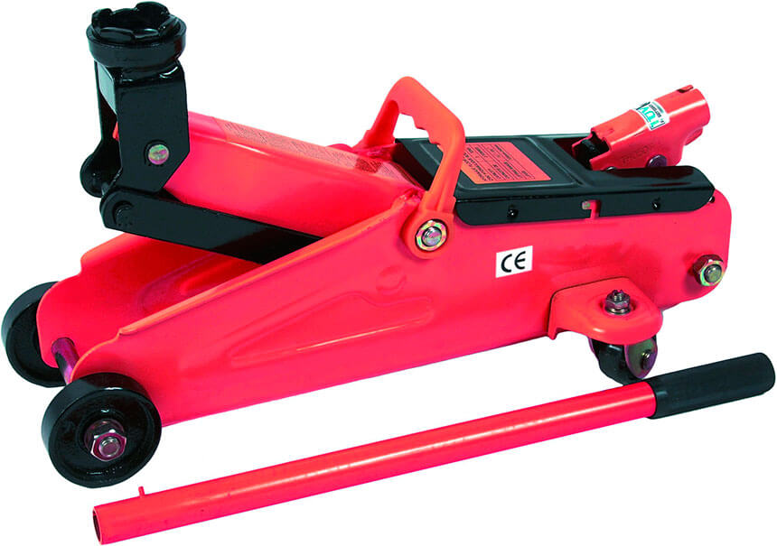
Домкрат гидравлический подкатной
Перечень инструментов может быть длиннее или короче — всё зависит от того, насколько серьёзные виды работ по восстановлению автомобиля вы планируете.
*******************************************************************************
Контрольные вопросы:
1.Назовите перечень работ, выполняемых при различных видах ТО кузовов и дополнительного оборудования.
2. Назовите порядок выполнения работ при различных видах ТО кузовов.
3. Перечислите основной инструмент для кузовного ремонта.
***********************************************************
Литература:
Основные источники:
1.Лудтченко О.А. Техническая эксплуатация и обслуживания автомобилей: Учебник. - К.: Высшая школа, 2007.- 527 с.
2.Лудтченко О.А. Техническое обслуживание и ремонт автомобилей: организация и управления: Учебник. К.: Знание-Пресс, 2004- 478 с.
3.Крамаренко Г.В., Барашков И.В. Техническое обслуживание автомобилей: Учебник. - М.: Транспорт, 1982 - 368 с.
4.Кузнецов Е.С., Болдин А.П., Власов В.М. и др. Техническая зксплуатация автомобилей: Учебник. - М.: Наука, 2001 - 535 с.
5.Туревский И.С. Техническое обслуживание автомобилей. Книга 1. Техническое обслуживание и текущий ремонт автомобилей: Учебное пособие. - М.: ИД «Форум»: ИНФ-РА-М, 2007.-432 с.
6.Туревский И.С. Техническое обслуживание автомобилей. Книга 2. Организация хранения, технического обслуживания и ремонта автомобильного транспорта: Учебное пособие. - М.: ИД «Форум»: ИНФРА-М, 2008,- 256 с.
7.Епифанов Л.И., Епифанова Е.А. Техническое обслуживание и ремонт автомобилей: Учебное пособие. - М.: ИД «Форум»: ИНФРА-М, 2009.- 352 с.
8.Малкин В.С. Техническая эксплуатация автомобилей. Теоретические и практические аспекты: Учебное пособие. - М.: Издательский центр «Академия», 2007 - 288 с.
9.Власов В.М., Жанказиев С.В., Круглов С.М. и др. Техническое обслуживание и ремонт автомобилей: Учебник.- М.: Издательский центр «Академия», 2004 - 480 с.
10.Напольский Г.М. Технологическое проектирование автотранспортных предприятий и станций технического обслуживания: Учебник.- М.:Транспорт,1985- 231 с.

Дополнительные источники:
1.Правила предоставления услуг по техническому обслуживанию и ремонту автомобильных транспортных средств автомобильного транспорта. - К.: Минтранс Украины, 2003. - 24 с.
2.ОНТП-01-91. Общесоюзные нормы технологического проектирования предприятий автомобильного транспорта. - М.: Гипроавтотранс, 1991.- 184 с.
3.Афанасьев Л.Л., Маслов А.А., Колясинский В.С. Гаражи и станции технического обслуживания автомобилей. - М.: Транспорт, 1980.-215 с.
4.Гаражи и стоянки: Учеб. пособие / В.В. Шестокас, В.П. Адомавичюс, П.В. Юшкявичус. - М.: Стройиздат, 1984. -214с.
5.Гаражи. Проектирование и строительство / Б. Андерсен, Г. Бентфельд, П. Бенеке, О. Силл. - М.: Стройиздат, 1986. - 391 с.
6.Давыдович Л.Н. Проектирование предприятий автомобильного транспорта. - М.: Транспорт. 1975.-392 с.
7.Канарчук В.Є., Лудченко О.А., Чигринець А.Д. Основы технического обслуживания и ремонта автомобилей: В 3 кн.: Учебник. - К.: Высшая шк., 1994,- 383 с.
8.Канарчук В.Е.. Лудченко А.А., Курников И.П., Луйк И.А. Техническое обслуживание, ремонт и хранение автотранспортньїх средств: В 3 кн.: Учебник. - К.: Высшая шк., 1991.-406 с.

***************************************************************************************
Домашнее задание:

1.Законспектировать лекцию (письменно, в конспекте-тетраде).

2. Ответить на контрольные вопросы (письменно, в конспекте-тетраде).

3. Сфотографировать все страницы конспекта (с ответами на контрольные вопросы) и прислать преподавателю Сафонову Ю.Б. в сообщество «МДК 01.02 ТО и ремонт автомобилей», в социальной сети «ВВконтакте» по адресу: https://vk.com/club207453468 до конца дня проведения занятия !!!

********************************************************************

